1. 广播剧，耳机，我的作品，音乐

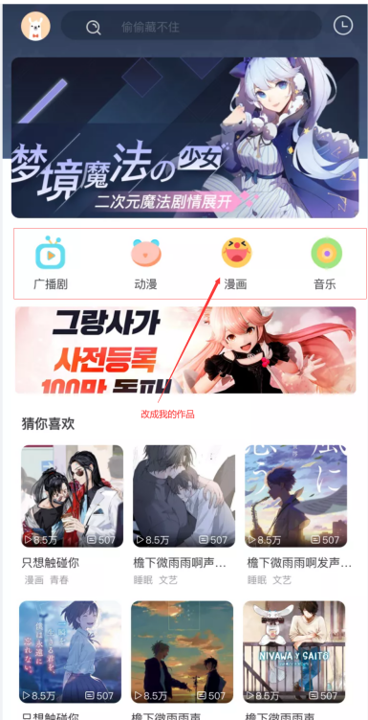

1. 选集页面风格模仿爱奇艺风格，简单。
2. 取消评论页和简介1页面。
3. 播放页面添加选集两个字。使用播放2页面。

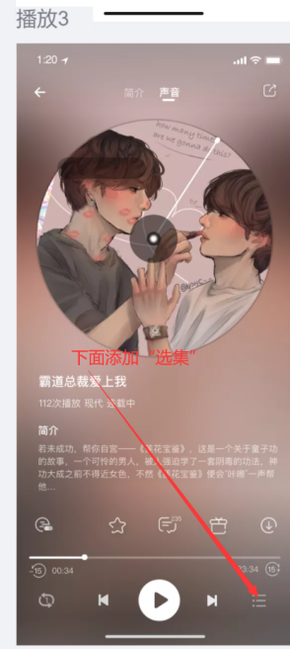

1. 搜索页面加上模糊搜索。

优先：

1. 首页

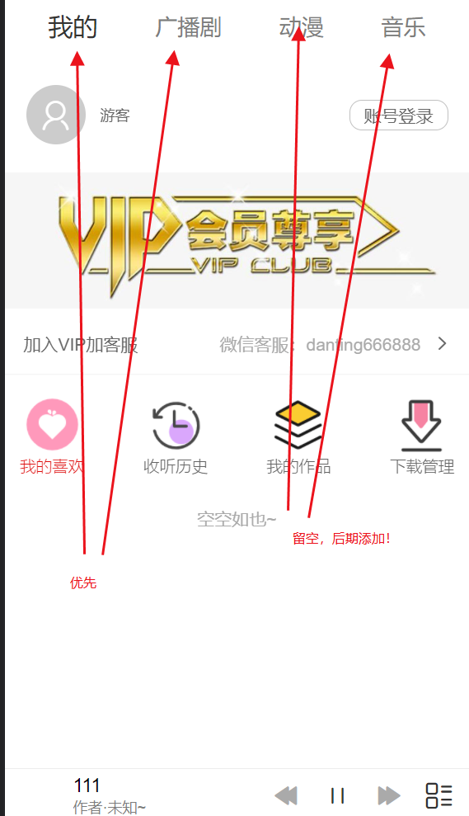

2.广播剧。

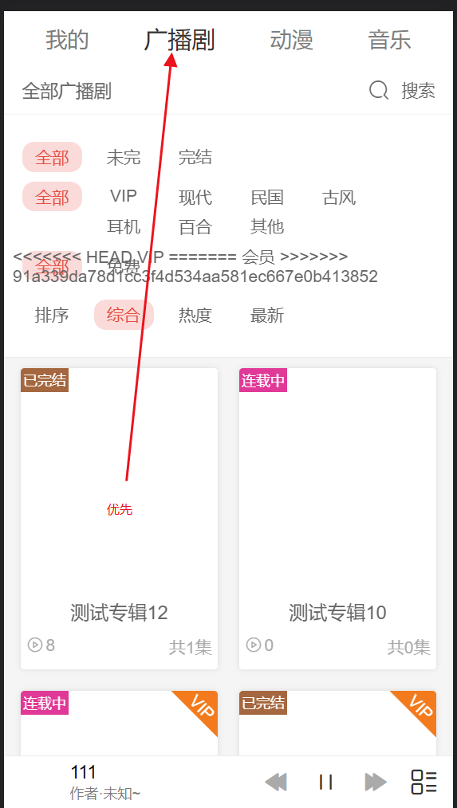

3.播放页面

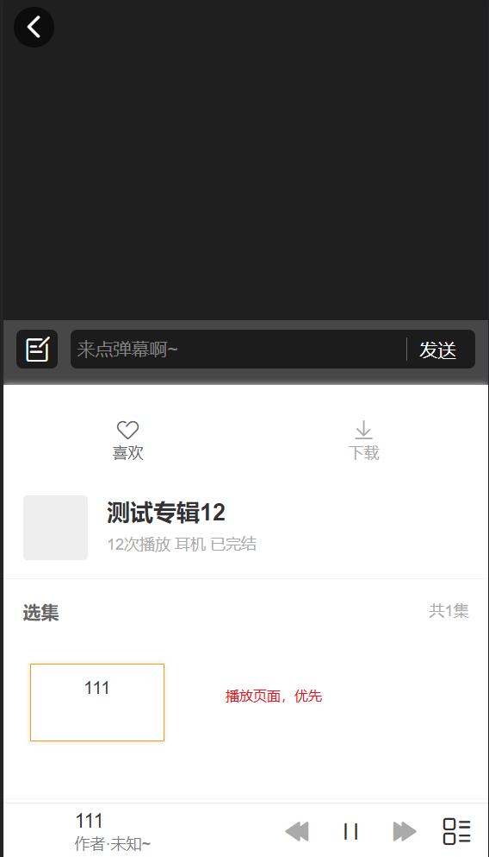

1. 会员注册登录。优先。

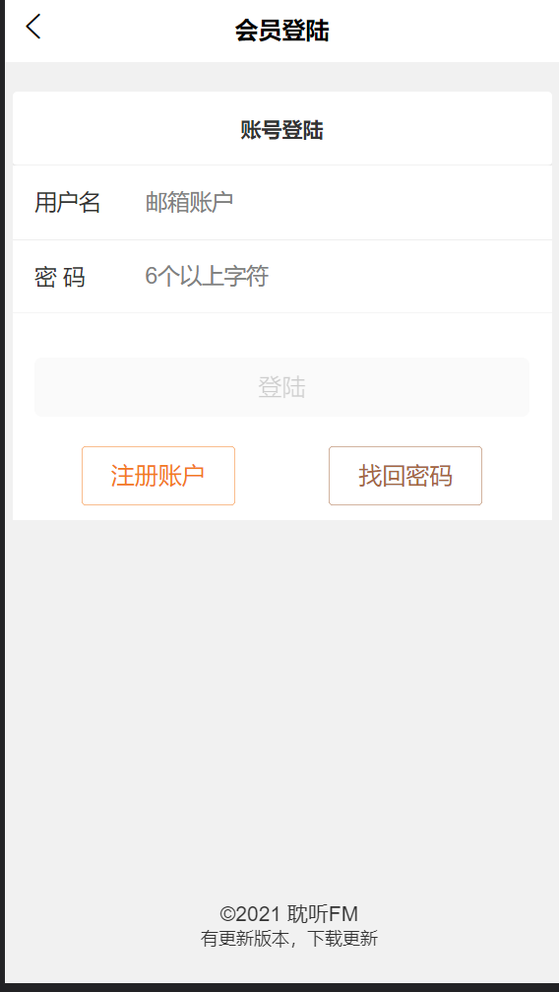

电话号码注册，验证码或密码登录。

5.充值VIP页面。